实验题目：热敏电阻测量温度

实验目的：了解热敏电阻的电阻-温度特性和测温原理，掌握惠斯通电桥的原理和使用方法，学习坐标、曲线改直的技巧和用异号法消除零点误差等方法。

实验原理：1、半导体热敏电阻的电阻-温度特性
对于某些金属氧化物：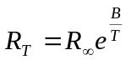，B为材料常数；
对于金属电阻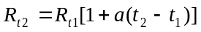，定义其中的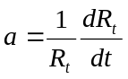为温度系数；
两种情况分别图示如下：
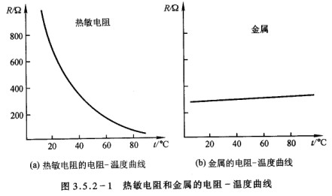
两者比较，热敏电阻的电阻和温度是呈非线性的，而金属氧化物的是线性；热敏电阻的温度系数为负，金属的温度系数为正；热敏电阻对温度变化反应更灵敏。这些差异的产生是因为当温度升高时，原子运动加剧，对金属中自由电子的运动有阻碍作用，故金属的电阻随温度的升高而呈线性缓慢增加；而在半导体中是靠空穴导电，当温度升高时，电子运动更频繁，产生更多的空穴，从而促进导电。
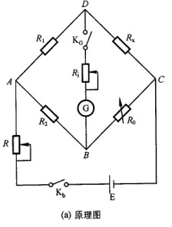
2、惠斯通电桥的工作原理
原理图如右图所示：
若G中检流为0，则B和D等势，故此时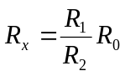，在检流计的灵敏度范围内得到R_{x}的值。

实验内容：
1、按图3.5.2-3接线，先将调压器输出调为零，测室温下的热敏电阻阻值，注意选择惠斯通电桥合适的量程。先调电桥至平衡得R₀，改变R₀为R₀+ΔR₀，使检流计偏转一格，求出电桥灵敏度；再将R₀改变为R₀-ΔR₀，使检流计反方向偏转一格，求电桥灵敏度。求两次的平均值
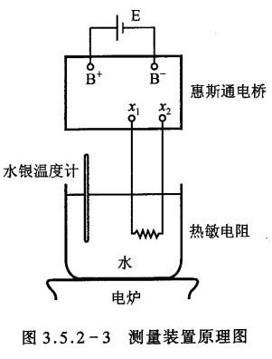
- 调节变压器输出进行加温，从25℃开始每隔5℃测量一次R_{t}，直到85℃。换水，再用9V电压和3V电压外接电表进行测量，然后绘制出热敏电阻的R_{t}-t特性曲线。在t=50℃的点作切线，由式（3）求出该点切线的斜率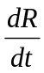及电阻温度系数α。
3、作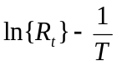曲线，确定式（1）中的常数R∞和B，再由式（3）求α（50℃时）。
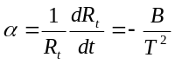
- 比较式（3）和（5）两个结果，试解释那种方法求出的材料常数B和电阻温度系数α更准确。

实验数据：
实验中，由于时间关系，只测量了内接检流计的情况：
E=3V内接电表 |  | E=9V 内接电表
ΔR=1Ω,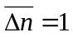 |  | ΔR=1Ω,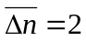
T/℃ | R_{T}/Ω | T/℃ | R_{T}/Ω
25 | 1687 | 25 | 1267
30 | 1390 | 30 | 1031
35 | 1162 | 35 | 862
40 | 973 | 40 | 723
45 | 824 | 45 | 620
50 | 699 | 50 | 526
55 | 601 | 55 | 459
60 | 520 | 60 | 397
65 | 446 | 65 | 348
70 | 386 | 70 | 306
75 | 324 | 75 | 268
80 | 293 | 80 | 238
85 | 255 | 85 | 212

对实验数据的分析如下：
当E=3V时，灵敏度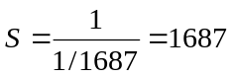，作出R-T曲线如下：
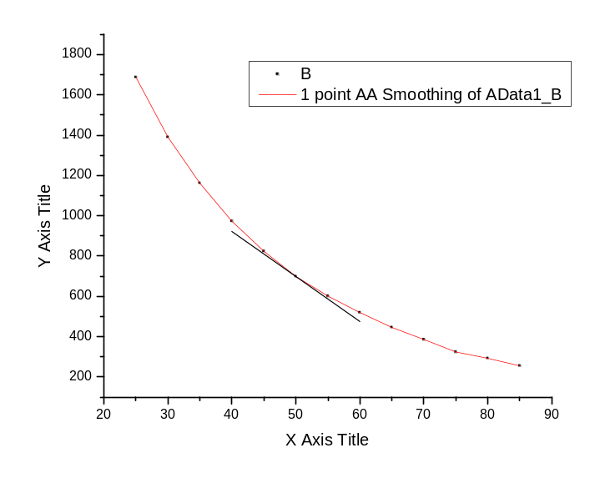
读出在50℃时候的斜率为-22.3，电阻值为699Ω，那么温度系数
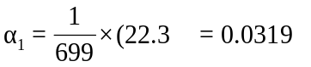
做出曲线：
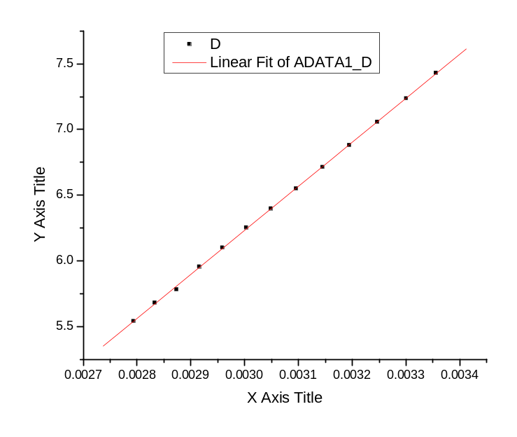
从图中可以知道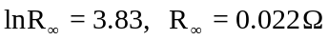，B=3353

那么有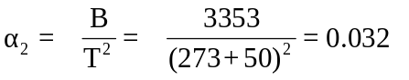。
将两个温度系数比较可以知道，后者绝对值更大。
当E=9V时，灵敏度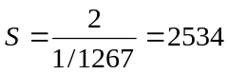，作出R-T曲线如下：
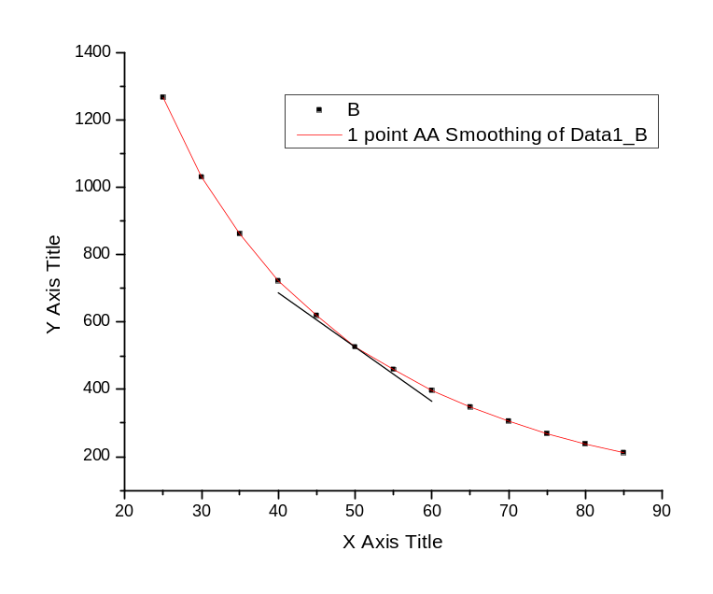
在50℃时候切线的斜率为-16.1，R=526Ω，那么可以求出温度系数
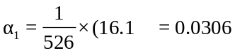
作出曲线：
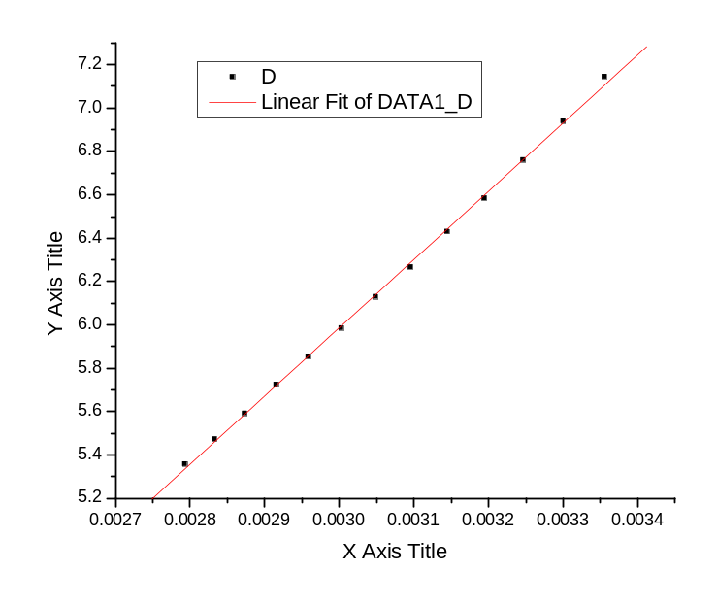

其中可以知道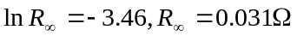，B=3148，那么可以求出温度系数
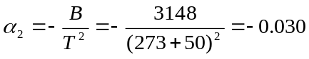1
比较知前者绝对值较大。

小结：
- 根据实验过程，可以明显感觉到，用后一种方法求出的温度系数值更加准确，这是因为在实验过程中，要测量准每个温度点所对应的电阻是相当困难的，一般来讲都有几时欧姆的误差，如果只用50℃附近的电阻值来计算温度系数，不确定度就很大了，而用整体的图象法可以在一定程度上减小这种误差；
- 比较实验数据，发现在相同温度下，E=3V和E=9V所测出的电阻有比较大的差别，后者明显偏小，这是因为当E=9V时，电流的热效应明显增加，根据热敏电阻的性质，那么热敏电阻的阻值会变小，这也说明，实际上E=9V时测量得到的电阻值更准确。
- 实验误差的主要来源是对相应温度点的电阻值的测定的不准确，其误差可以达到几十欧姆，这主要是由于温度计的不精确和热敏电阻对温度变化的敏感性造成的，所以，本实验的精确度并不高。

思考题：
- 如何提高电桥的灵敏度？
Sol：可以通过加大电压来调节电桥的灵敏度，因为如果电压升高，电流增大，检流计指针偏转就越大，Δn就越大，由灵敏度的公式可以知道，灵敏度变高。
- 电桥选择不同的量程时，对结果的准确度（有效数字）有何影响？
Sol：当桥臂的比值变大时，对于同样的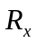值，电阻箱（表示的）阻值变小，可知测量的值的准确度变小，有效数字的位数变少；反之有相反的结果。
- 若玻璃温度计的温度示值与实际温度有所差异，对实验结果有什么影响？应如何保证所测的温度之准确？
Sol：若玻璃温度计的温度示值比实际温度偏小，则测得的阻值偏大；反之测得的阻值偏小。
在实验过程中，温度计的示数与实际温度的偏差主要是由温度升高过快造成的，因此在实验时间和条件允许的前提下，应该尽量减小加热所用的电压，以减小温度计的示数与实际温度的偏差。

